Câu 42. [HH11.C3.3.BT.d] (Chuyên Bắc Ninh - Bắc Ninh - Lần 1 - 2018 - BTN) Cho hình chóp có đáy là hình thang cân, . Hai mặt phẳng và cùng vuông góc với mặt phẳng . Gọi lần lượt là trung điểm của và . Tính cosin góc giữa và , biết thể tích khối chóp bằng .
A. . B. . C. . D. .
Lời giải
Chọn C
Cách 1: Gọi là mp đi qua và song song với mp . Khi đó cắt tại, cắt tại , cắt tại . Gọi là giao điểm của và .
Suy ra:, , lần lượt là trung điểm của, và.
Lại có: là hình thang cân có
;.
Nên và .
Xét tam giác vuông tại P:
lần lượt là đường trung bình của tam giác
là đường trung bình của tam giác .
Xét tam giác vuông tại H:
Suy ra: tam giác vuông tại là hình chiếu vuông góc của lên .
góc giữa và là góc
Khi đó:
Xét tam giác vuông tại:
.
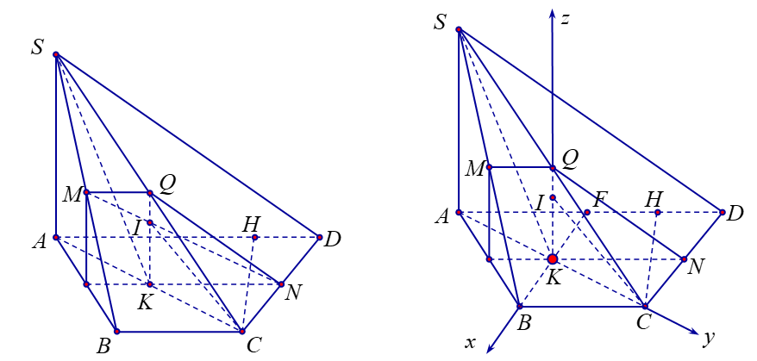
Cách 2. Vì là hình thang cân có
;.
nên
Gắn hình chóp vào hệ trục tọa độ như hình vẽ
Ta có:
. Chọn cùng phương với
Nhận xét:
là vtpt của .Chọn cùng phương với
Gọi là góc góc giữa và . Ta có .
Câu 50. [HH11.C3.3.BT.d] (SỞ GD VÀ ĐT THANH HÓA-2018)
Cho tứ diện có , , , . Biết rằng góc giữa đường thẳng và mặt phẳng bằng , khoảng cách giữa hai đường thẳng và bằng và hình chiếu của lên mặt phẳng nằm trong tam giác . Tính độ dài đoạn thẳng .
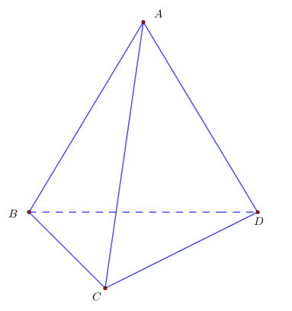
A. . B. . C. . D. .
Lời giải
Chọn D
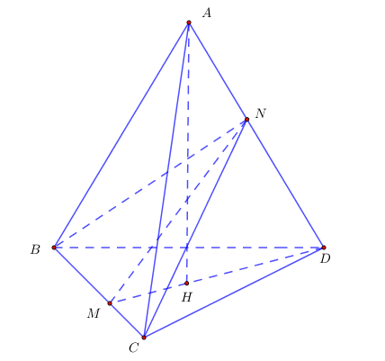
Ta xét tích vô hướng .
.
Gọi là hình chiếu của lên mặt phẳng và suy ra nằm giữa và .
Ta có .
Trong mặt phẳng dựng tại , suy ra suy ra $MN$ là đoạn vuông góc chung của $AD$ và $BC$, do đó .
Vì nên . Đồng thời nằm giữa và nên suy ra nằm giữa và .
Ta có .
Ta có .
.
Mặt khác vì tam giác vuông cân tại nên .
Do đó .
Câu 45: [HH11.C3.3.BT.d] (THPT Chuyên Hùng Vương-Gia Lai-2018) Một khối lập phương lớn tạo bởi khối lập phương đơn vị. Một mặt phẳng vuông góc với đường chéo của khối lập phương lớn tại trung điểm của nó. Mặt phẳng này cắt ngang (không đi qua đỉnh) bao nhiêu khối lập phương đơn vị?
A. B. C. D.
Lời giải
Chọn D
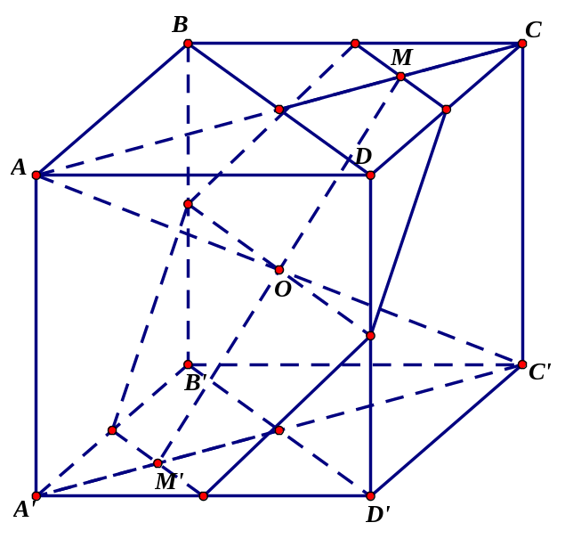
Gọi là khối lập phương lớn tạo bởi khối lập phương đơn vị và là tâm hình lập phương đó, khối lập phương có cạnh bằng . Ta xét mặt phẳng đi qua và vuông góc với , cắt tại , cắt tại .
Ta có .
Gọi là mặt phẳng chia lớp khối lập phương mặt trên với khối lập phương ở mặt thứ , gọi .
Ta có .
Gọi là mặt phẳng chia lớp khối lập phương mặt thứ với khối lập phương ở mặt thứ , gọi .
Ta có .
Giao tuyến của mặt phẳng với mặt phẳng cắt các cạnh của hình vuông, giao tuyến của mặt phẳng với mặt phẳng cắt các cạnh của hình vuông (hình vẽ), trong các hình vuông này có cặp hình vuông cùng chung một hình lập phương đơn vị, nên suy ra mặt phẳng cắt ngang khối lập phương mặt trên.
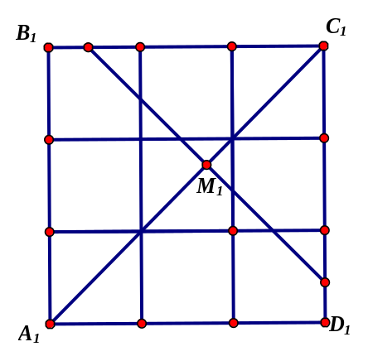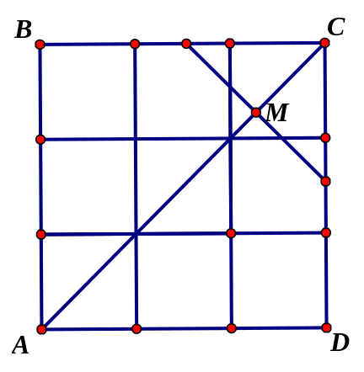
Tương tự mặt phẳng cắt ngang khối lập phương mặt dưới cùng.
Giao tuyến của mặt phẳng với mặt phẳng cắt các cạnh của hình vuông, giao tuyến của mặt phẳng với mặt phẳng cắt các cạnh của hình vuông (hình vẽ), trong đó có 3 cặp hình vuông cùng chung với một hình lập phương đơn vị, nên suy ra mặt phẳng cắt ngang khối lập phương mặt thứ hai.
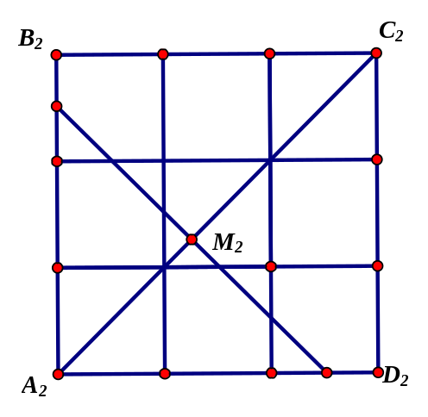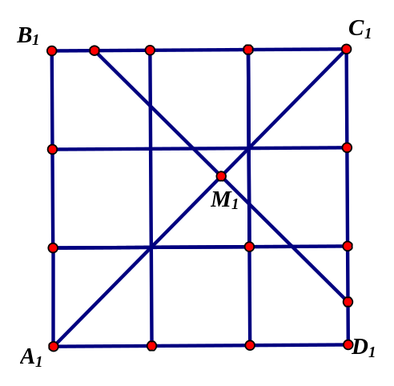
Vậy, mặt phẳng cắt ngang (không đi qua đỉnh) khối lập phương đơn vị.
Cách khác
Giả sử các đỉnh của khối lập phương đơn vị là , với , , và đường chéo đang xét của khối lập phương lớn nối hai đỉnh là và . Phương trình mặt trung trực của là . Mặt phẳng này cắt khối lập phương đơn vị khi và và chỉ khi các đầu mút và của đường chéo của khối lập phương đơn vị nằm về hai phía đối với . Do đó bài toán quy về đếm trong số bộ , với , , , có bao nhiêu bộ ba thỏa mãn:
.
Các bộ ba không thỏa điều kiện , tức là là:
Vậy có khối lập phương đơn vị bị cắt bởi .
Câu 43: [HH11.C3.3.BT.d] (THPT Hậu Lộc 2 - Thanh Hóa - 2017 - 2018 - BTN) Cho hình chóp có đáy là hình vuông cạnh cạnh bên vuông góc với đáy, cạnh bên tạo với đáy góc . Một mặt phẳng đi qua và vuông góc với cắt hình chóp theo thiết diện là tứ giác có diện tích bằng:
A. . B. . C. . D. .
Lời giải
Chọn C
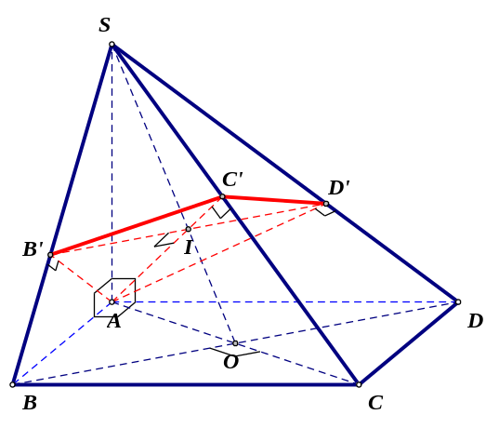
Dễ thấy . Ta có và và không vuông góc với mặt phẳng , suy ra . Nên từ nên từ kẻ cắt , lần lượt tại , .
Từ trên suy ra và .
Suy ra . Mà và .
Vậy .

